JOBSHEET

**PRAKTIKUM BASIS DATA LANJUT**

**Jurusan Teknologi Informasi POLITEKNIK NEGERI MALANG**

**PERTEMUAN 7**

**SQL SERVER - Window Ranking, Offset, Fungsi Agregat**

Team Teaching:

Dwi Puspitasari, S.Kom., M.Kom.

Yan Watequlis Syaifudin, ST., MMT., PhD. Ariadi Retno Ririd, S.Kom., M.Kom

Eka Larasati Amalia, S.ST., MT. Annisa Puspa Kirana, S. Kom, M.Kom Milyun Ni’ma Shoumi, S.Kom., M.Kom

Dika Rizky Yunianto, S.Kom, M.Kom Irsyad Arif Mashudi, S.Kom M.Kom

Muhammad Shulhan Khairy, S.Kom, M.Kom Yoppy Yunhasnawa, S.ST., M.Sc.

Alvionitha Sari Agstriningtyas, S.Kom.,M.Tr.T

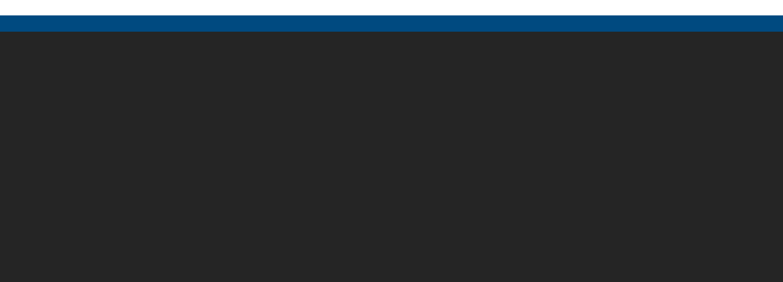

1

Jurusan Teknologi Informasi Politeknik Negeri Malang **Jobsheet Minggu-7: Window Ranking, Offset, Fungsi Agregat Mata Kuliah Basis Data Lanjut (BDL)**

Pengampu: Tim Ajar Basis Data

*Oktober 2023*

# Topik

1. Membuat Window dengan OVER
2. Melakukan eksplorasi Fungsi Window

# Tujuan

1. Mahasiswa memahami cara menjelaskan komponen T-SQL yang digunakan untuk mendefinisikan window dan hubungan kedua hal tersebut
2. Mahasiswa memahami cara menuliskan query menggunakan klausa OVER dengan *partitioning*, *ordering*, dan *framing* untuk mendefinisikan window
3. Mahasiswa memahami cara menuliskan query menggunakan fungsi window agregat
4. Mahasiswa memahami cara menuliskan query menggunakan fungsi window ranking
5. Mahasiswa memahami cara menuliskan query menggunakan fungsi window offset

# Petunjuk Umum

1. Ikuti langkah-langkah pada bagian-bagian praktikum sesuai dengan urutan yang diberikan.
2. Anda dapat menggunakan SQL Server 2012 Standard Edition untuk mencoba praktikum pada jobsheet ini. Sesuaikan dengan kondisi komputer Anda.
3. Jawablah semua pertanyaan bertanda [Soal-X] yang terdapat pada langkah-langkah tertentu di setiap bagian praktikum.
4. Dalam setiap langkah pada praktikum terdapat penjelasan yang akan membantu Anda dalam menjawab pertanyaan-pertanyaan pada petunjuk nomor 3, maka baca dan kerjakanlah semua bagian praktikum dalam jobsheet ini.
5. Tulis jawaban dari soal-soal pada petunjuk nomor 3 pada sebuah laporan yang dikerjakan menggunakan aplikasi word processing (Word, OpenOffice, atau yang lain yang sejenis). Ekspor sebagai file **PDF** dengan format nama sebagai berikut:
   * **BDL_09_Kelas_NamaLengkapAnda**.pdf
   * Contoh:

o **BDL_09_TI2U_Mukiyo**.pdf

* + Perhatikan baik-baik format penamaanya.
  + Kumpulkan file PDF tersebut sebagai laporan praktikum kepada dosen pengampu.
  + Selain pada nama file, cantumkan juga identitas Anda pada halaman pertama laporan tersebut.

# Praktikum – Bagian 1: Menulis Query Menggunakan Fungsi RANKING

|  |  |
| --- | --- |
| **Langkah** | **Keterangan** |
| **1** | Skenario :  Bagian penjualan ingin menentukan pesanan berdasarkan nilai masing-masing pelanggan. Untuk itu diperlukan laporkan menggunakan fungsi RANK (termasuk kolom hasil perhitungan yang manambahkan kolom hasil perhitungan untuk menampilkan nomor baris dengan klausa SELECT).  Untuk melakukan percobaan pada praktikum bagian 1 ini terlebih dahulu lakukan login pada SQL  Server Management Studio (SSMS). Pastikan database terhubung dengan “TSQL”. |

|  |  |
| --- | --- |
| **2** | [Soal-1] Tulislah pernyataan SELECT untuk mengambil kolom orderid, orderdate, dan val serta kolom hasil perhitungan bernama rowno dari view Sales.OrderValues! Gunakan fungsi ROW_NUMBER untuk mengembalikan rowno, urutkan nomor baris berdasarkan kolom orderdate! |
| **3** | [Soal-2] Salin T-SQL pada soal no 1. Kemudian modifikasi dengan memasukkan kolom tambahan bernama rankno. Untuk membuat rankno gunakan fungsi RANK dengan urutan peringkat berdasarkan kolom orderdate! |

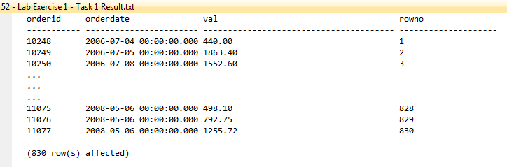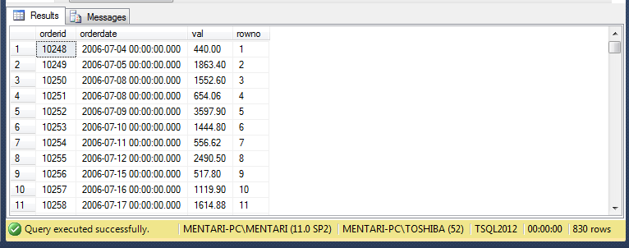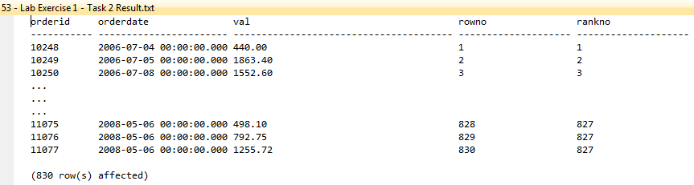

|  |  |
| --- | --- |
|  |  |
| **4** | [Soal-3] Apakah perbedaan antara fungsi RANK dan fungsi ROW_NUMBER?  **Jika ROW_NUMBER() akan menghitung secara urut perbarisnya, sedangkan jika RANK() apabila orderdate ada yang sama maka ranknya akan sama** |
| **5** | [Soal-4] Tuliskan pernyataan SELECT untuk mengambil kolom orderid, orderdate, custid, dan val serta hitung kolom bernama orderrankno dari view Sales.OrderValues. Kolom orderrankno harus menampilkan rangking per pelanggan secara independen, berdasarkan pemesanan val dalam urutan menurun! |
| **6** | [Soal-5] Tuliskan pernyataan SELECT untuk mengambil kolom custid dan val dari view Sales.OrderValues. Tambahkan dua kolom berikut:   1. orderyear sebagai tahun dari kolom orderdate 2. orderrankno sebagai nomor urut, dipartisi berdasarkan pelanggan dan tahun pesanan, dan diurutkan berdasarkan nilai pesanan dalam urutan menurun! |
|  |  |
| **7** | [Soal-6] Salin query jawaban soal nomor 6 dan modifikasi untuk memfilter hanya pesanan dengan dua peringkat paling awal berdasarkan kolom orderrankno! |
| **8** | **Kesimpulan :** Setelah menjalankan praktikum bagian ini, mahasiswa mengetahui bagaimana menggunakan fungsi ranking pada pernyataan T-SQL. |

**Praktikum – Bagian 2: Menulis Query Menggunakan Fungsi OFFSET**

|  |  |
| --- | --- |
| **Langkah** | **Keterangan** |
| **1** | Skenario :  Laporan lainnya diperlukan untuk menganalisis perbedaan antara dua baris secara berturut- turut. Hal ini akan mempermudah *business user* untuk menganalisa pertumbuhan dan tren.  Untuk melakukan percobaan pada praktikum bagian 2 ini, pastikan database terhubung dengan  “TSQL”. |
| **2** | [Soal-7] Buatlah (*common table expression*) CTE dengan nama OrderRows berdasarkan query yang mengambil kolom orderid, orderdate, and val dari view Sales.OrderValues. Tambahkan kolom hasil perhitungan dengan nama rowno menggunakan fungsi ROW_NUMBER yang diurutkan berdasarkan kolom orderdate dan orderid! |
| **3** | [Soal-8] Tuliskan pernyataan SELECT terhadap CTE dan gunakan LEFT JOIN dengan CTE yang sama untuk mengambil baris saat ini (*current row*) dan baris sebelumnya (*previous row*) berdasarkan kolom rowno. Kembalikan kolom orderid, orderdate, and val untuk baris saat ini dan kolom val untuk baris sebelumnya sebagai prevval. Tambahkan kolom hasil perhitungan dengan nama diffprev yang menunjukkan perbedaan antara val saat ini dengan sebelumnya! |
| **4** | [Soal-9] Tuliskan pernyataan SELECT menggunakan fungsi LAG untuk mendapat hasil yang sama dengan query pada soal no.2! Query tidak yang dibuat pada soal ini tidak menggunakan CTE. |
|  |  |
| **5** | [Soal-10] Buatlah sebuah CTE bernama SalesMonth2007 yang membuat dua kolom yaitu, monthno (jumlah bulan dari kolom orderdate) dan val (agregat dari kolom val)! Kemudian filter hasilnya hanya untuk tahun pesanan 2007 dan dikelompokkan berdasarkan monthno! |
| **6** | [Soal-11] Tuliskan pernyataan SELECT yang akan mengambil kolom montohno dan val dari CTE dan tambahkan 3 kolom untuk ditampilkan, yaitu :   1. avglast3months (jumlah penjualan rata-rata tiga bulan terakhir) 2. diffjanuary (perbedaan antara val saat ini dengan val pada bulan januari, gunakan fungsi FIRST_VALUE) 3. nextval (nilai dari kolom val pada bulan selanjutnya)   Informasi : Jumlah rata-rata untuk tiga bulan terakhir tidak dihitung dengan benar karena jumlah total 2 bulan pertama dibagi dengan 3. |
| **7** | **Kesimpulan**: Setelah menjalankan praktikum bagian ini, mahasiswa bisa menggunakan fungsi OFFSET pada pernyataan T-SQL. |

# Praktikum – Bagian 3: Menulis Query Menggunakan Fungsi Agregasi Window

|  |  |
| --- | --- |
| **Langkah** | **Keterangan** |
| **1** | Skenario :  Untuk lebih memahami nilai penjualan kumulatif pelanggan melalui waktu dan untuk menyediakan analis penjualan dengan analisis selama setahun ini diperlukan pernyataan SELECT yang berbeda menggunakan fungsi agregasi window.  Untuk melakukan percobaan pada praktikum bagian 3 ini, pastikan database terhubung dengan  “TSQL”. |
| **2** | [Soal-12] Tuliskan pernyataan SELECT untuk mengambil kolom custid, orderid, orderdate, dan val dari view Sales.OrderValues. Tambahkan kolom bernama percoftotalcust yang berisi persentase nilai masing-masing jumlah pesanan penjualan dibandingkan dengan jumlah penjualan untuk pelanggan tersebut! |
|  |  |
| **3** | [Soal-13] Salin pernyataan SELECT sebelumnya dan modifikasi dengan menambahkan kolom yang baru dihitung bernama runval! Kolom ini harus berisi total penjualan yang sedang terjadi untuk setiap pelanggan berdasarkan tanggal pemesanan, menggunakan orderid sebagai tiebreaker. |
| **4** | [Soal-14] Salin CTE SalesMonth2007 dalam percobaan 2. Tuliskan pernyataan SELECT untuk mengambil kolom monthno dan val. Tambahkan dua kolom yang dihitung:   1. avglast3months. Kolom ini harus berisi jumlah penjualan rata-rata untuk tiga bulan terakhir sebelum bulan saat ini menggunakan fungsi window agregat. Asumsikan bahwa tidak ada *missing months*. 2. ytdval Kolom ini harus berisi nilai penjualan kumulatif sampai dengan bulan saat ini. |

|  |  |
| --- | --- |
|  |  |
| **5** | **Kesimpulan**: Setelah melakukan praktikum bagian ini mendapatkan dasar pemahaman bagaimana menggunakan fungsi agregasi window pada pernyataan T-SQL. |

***--- Selamat Mengerjakan ----***